马丁追踪合约

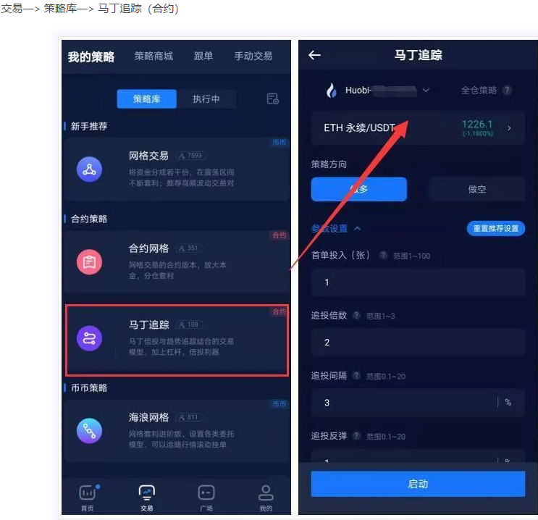

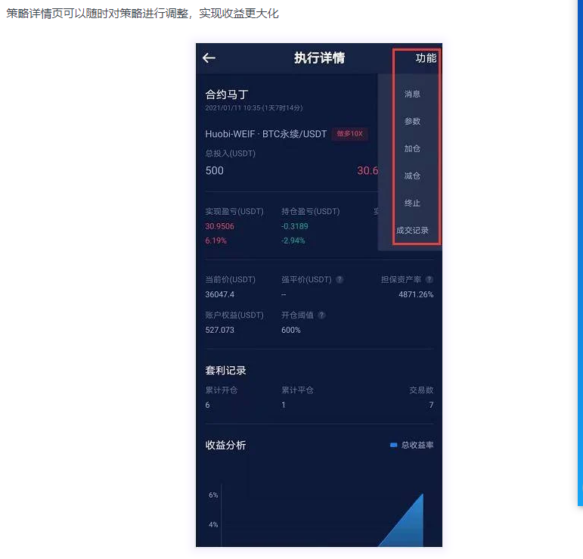

马丁追踪（合约）策略参数

首单投入 (张）

首次开仓投入的合约数量，单位为张，要求为大于 0 的整数，每张合约面值的大小以交易所为准，后续每单的开仓数量会以【首单投入】作为基数进行计算

例如 :BTC/USDT 交易对合约面值 1 张 = 0.001 BTC

追投倍数

结合【首单投入】来计算后续订单的开仓数量，单位为倍，公式为 : 【追投倍数】的【做单数量-1】次方 \* 【首单投入】

例如：BTC/USDT 交易对，首单投入为 5 张，追投倍数为 2，则首单开仓为 5 张，若首单未平仓触发追投第二单，第二单开仓为 52=10 张，触发追投第三单开仓为：102=20 张，以此类推……触发平仓后则不再进行追投

追投间隔

做多时只有在行情价≤上一次投入价格 \*（1-追投间隔）时，才再次触发追踪买入开仓；做空时只有在行情价≥上一次投入价格 \*（1+追投间隔）时，才再次触发追踪卖出开仓

追投反弹

做多时触发追踪买入后从价格低点反弹此比例时立即买入开仓；做空时触发追踪卖出后从价格高点回落此比例时立即卖出开仓

止盈阈值

做多时只有在行情价≥持仓均价 \*（1+止盈阈值）时，才触发追踪止盈；做空时只有在行情价≤持仓均价 \*（1-止盈阈值）时，才触发追踪止盈

止盈回撤

做多时触发追踪止盈后从价格高点回落此比例后即卖出平仓；做空时触发追踪止盈后从价格低点回升此比例后即买入平仓

回撤调整

可设置动态止盈，愿意在超额盈利部分承受更大的回撤以博取高收益，最终止盈回撤比例 = 止盈回撤 + 回撤调整 \*（盈利率 – 止盈回撤）

倍投起始单

指定开始倍投的订单序号，例如设定为 3 则订单倍投为：1，1，2，4，8 . . .

最大做单数

限制同时开仓倍投委托的次数，如果设定为 1, 则不会触发追投

马丁追踪（合约）使用攻略：

1. 使用要求：启动马丁追踪（合约）需要先在交易所开通币本位永续合约权限，同时需要在 Vtrading 累计开通三个月会员，且当前仍享受会员

2. 策略特点：马丁追踪策略（合约）基本操作原理可以简单理解为多次（最少为 1 次）分批建仓，一次性平仓，每次建仓可以按照以前的建仓金额进行加倍追投，拉低成本。每次追投和止盈的操作时机，不是固定的百分比，而会根据行情波动和既定的参数设置进行追踪至更为合适的时机执行操作

3. 使用技巧：

Ⅰ：马丁追踪（合约）因为倍投的概念，随着追投次数的增加，仓位会成倍数的增长，此时要注意仓位风险情况

Ⅱ：准确理解每个参数含义，可以帮助你更好的运用策略，让收益更大化

Ⅲ：首单投入、追投倍数、追投间隔组合控制仓位，止盈阈值和止盈回撤组合控制平仓收益情况，结合行情波动幅度灵活调整配置，可以让策略收益效果更好